2025-2026 EĞİTİM ÖĞRETİM YILI ............................................................... ORTAOKULU
TÜRKÇE DERSİ 8. SINIF 2. DÖNEM 2. ORTAK YAZILI SINAVI (SENARYO 4 - MEB)
Adı Soyadı: | Aldığı Not
Sınıfı / No:
A. OKUMA VE ANLAMA (7 Soru)
(Aşağıdaki 1, 2 ve 3. soruları metne göre cevaplayınız.)
TARİHİ KÖPRÜ
Köyümüzün ortasından coşkun bir dere akardı. Bu derenin üzerinde, kesme taştan yapılmış tarihi bir köprü vardı. Yüzyıllardır ayakta duran bu köprü, köy halkı için sadece karşıya geçme aracı değil, aynı zamanda geçmişle gelecek arasında kurulan sağlam bir bağdı. Ancak son yıllarda defineciler köprünün taşlarını sökerek ona büyük zarar vermişlerdi. Köprünün bu mahzun hâli, içimizi sızlatıyordu. Muhtarımız, köy halkını toplayarak köprüyü onarmak için kolları sıvadı. İlk olarak hasar gören taşlar tespit edildi. Ardından ilçeden getirilen özel ustalarla eksik taşların yerine yenileri yerleştirildi. Son olarak köprünün etrafı temizlenip ışıklandırıldı. Artık köprümüz eski ihtişamına kavuşmuştu.
SORU 1: (Kazanım: T.8.3.5. Bağlamdan yararlanarak bilmediği kelime ve kelime gruplarının anlamını tahmin eder.) (10 Puan)
Metinde geçen koyu yazılmış kelime ve deyimin anlamını cümlenin gelişinden tahmin ederek yazınız.
Kolları sıvamak: ......................................................................................................................................................
İhtişam: ..................................................................................................................................................................
SORU 2: (Kazanım: T.8.3.14. Metinle ilgili soruları cevaplar.) (10 Puan)
Metne göre, yüzyıllardır ayakta duran tarihi köprüye kimler, nasıl zarar vermiştir?
..................................................................................................................................................................................
..................................................................................................................................................................................
SORU 3: (Kazanım: T.8.3.35. Metindeki iş ve işlem basamaklarını kavrar.) (15 Puan)
Tarihi köprünün onarımı sırasında izlenen işlem basamaklarını sırasıyla aşağıya yazınız.
1. ............................................................................................................................................................................
2. ............................................................................................................................................................................
3. ............................................................................................................................................................................
SORU 4: (Kazanım: T.8.3.26. Metin türlerini ayırt eder.) (10 Puan)
Aşağıdaki kısa metnin türünü (Makale, Deneme, Masal, Haber Yazısı vb.) belirleyerek altındaki boşluğa yazınız.
"Kitaplar, en iyi dostlarımızdır. Bize farklı dünyaların kapılarını aralarlar. Bir kitabı okurken yazarın hissettiklerini yüreğimizde duyarız. Bence her insan günde en az yarım saatini kitap okumaya ayırmalıdır, çünkü okumak ruhu besler."
Metnin Türü: ....................................................................

SORU 5: (Kazanım: T.8.3.9. Fiilimsilerin cümledeki işlevlerini kavrar.) (15 Puan)
Aşağıdaki cümlelerde geçen altı çizili fiilimsilerin türlerini (İsim-fiil, Sıfat-fiil, Zarf-fiil) karşılarına yazınız.
- a) "Muhtarımız köprüyü onarmak için halkı topladı." (........................................................)
- b) "Derenin üzerinde kesme taştan yapılmış köprü vardı." (................................................)
- c) "Defineciler taşları sökerek köprüye zarar verdiler." (......................................................)
SORU 6: (Kazanım: T.8.3.8. Metindeki anlatım bozukluklarını belirler.) (10 Puan)
Aşağıdaki cümlelerde yer alan anlatım bozukluklarının nedenini bularak karşılarına yazınız.
- a) " Bu dergide hem yanlışlar var hem de okunacak gibi değil."
Nedeni: ....................................................................................................................................................................
- b) "Okula gelmiyor, ihmal ediyordu."
Nedeni: ....................................................................................................................................................................
SORU 7: (Kazanım: T.8.3.27. Görsellerle ilgili soruları cevaplar.) (10 Puan)
Aşağıda verilen görselin size vermek istediği mesajı yazınız.
Görselin Mesajı
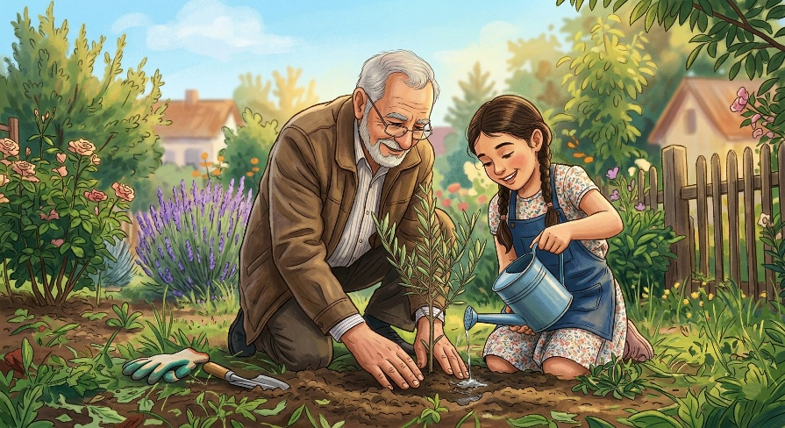
B. YAZMA (1 Soru)
SORU 8: (Kazanım: T.8.4.3. Hikâye edici metin yazar. / T.8.4.16. Yazdıklarını düzenler.) (20 Puan)
"Yardımlaşma" veya "Doğa Sevgisi" konularından birini seçerek giriş (serim), gelişme (düğüm) ve sonuç (çözüm) bölümlerine dikkat ederek kısa bir hikâye yazınız. Hikâyenize uygun bir başlık koymayı unutmayınız.
...........................................................
.......................................................................................................................................................................................
.......................................................................................................................................................................................
.......................................................................................................................................................................................
.......................................................................................................................................................................................
.......................................................................................................................................................................................
.......................................................................................................................................................................................
.......................................................................................................................................................................................
.......................................................................................................................................................................................
.......................................................................................................................................................................................
.......................................................................................................................................................................................
.......................................................................................................................................................................................
.......................................................................................................................................................................................
.......................................................................................................................................................................................
.......................................................................................................................................................................................
.......................................................................................................................................................................................

Sınav Süresi: 40 Dakikadır. | Başarılar Dilerim. | KonuVakti.com | TestVakti.net
🔑 Cevap Anahtarı (Öğretmen İçin)
1. Soru (Sözcükte Anlam):
- Kolları sıvamak: Bir işi yapmak için güçlü bir şekilde ve hevesle hazırlık yapmak, harekete geçmek.
- İhtişam: Büyüklük, gösteriş, görkem, göz alıcı durum.
2. Soru (Metni Anlama):
- Defineciler, köprünün taşlarını sökerek köprüye büyük bir zarar vermişlerdir.
3. Soru (İşlem Basamakları):

  - Hasar gören taşların tespit edilmesi.

  - Özel ustalarla eksik taşların yerine yenilerinin yerleştirilmesi.

  - Köprünün etrafının temizlenip ışıklandırılması.
4. Soru (Metin Türleri):
- Deneme. (Yazar kesin bir ispatlama amacı gütmeden, "bence" gibi ifadelerle kendi kişisel duygu ve düşüncelerini samimi bir dille anlattığı için).
5. Soru (Fiilimsiler):
- a) onarmak: İsim-fiil (Mastar)
- b) yapılmış: Sıfat-fiil (Ortaç)
- c) sökerek: Zarf-fiil (Ulaç / Bağ-fiil)
6. Soru (Anlatım Bozuklukları):
- a) Özne Eksikliği. (Bu dergide hem yanlışlar var hem de dergi okunacak gibi değil.)
- b) Nesne Eksikliği. ("Okula gelmiyor, okulu ihmal ediyordu.)
7. Soru (Görsel Yorumlama):
- Doğayı korumak, ağaç dikmek ve çevreyi yeşillendirmek nesilden nesile aktarılması gereken bir değerdir. Yaşlılar gençlere örnek olmalı, doğa sevgisi birlikte paylaşılmalıdır.
8. Soru (Yazma):
- Başlık Uyumu: 5 Puan
- Hikâye Unsurları (Giriş, Gelişme, Sonuç): 10 Puan
- Yazım ve Noktalama Kuralları: 5 Puan
KonuVakti.com | TestVakti.net

